1)Для каких целей используются сценарии на web-страницах

Сценарии использования- это сценарий взаимодействия пользователя (или пользователей) с программным продуктом для достижения конкретной цели.

2) Приведите примеры сценариев JavaScript, реализующие цели, названные выше

Добавить контент на страницу, приветствие.

3) Перечислите рекомендуемую последовательность действий при проектировании сценария

Определить входные данные, определить выходные данные, как получить выходные данные имея вводные.

4) Поясните объектно-ориентированную концепцию web-технологий

Объе́ктно-ориенти́рованное программи́рование (сокр. ООП) — методология программирования, основанная на представлении программы в виде совокупности взаимодействующих объектов, каждый из которых является экземпляром определённого класса, а классы образуют иерархию наследования.

5) Используя любой графический редактор, изобразите древовидную модель страницы

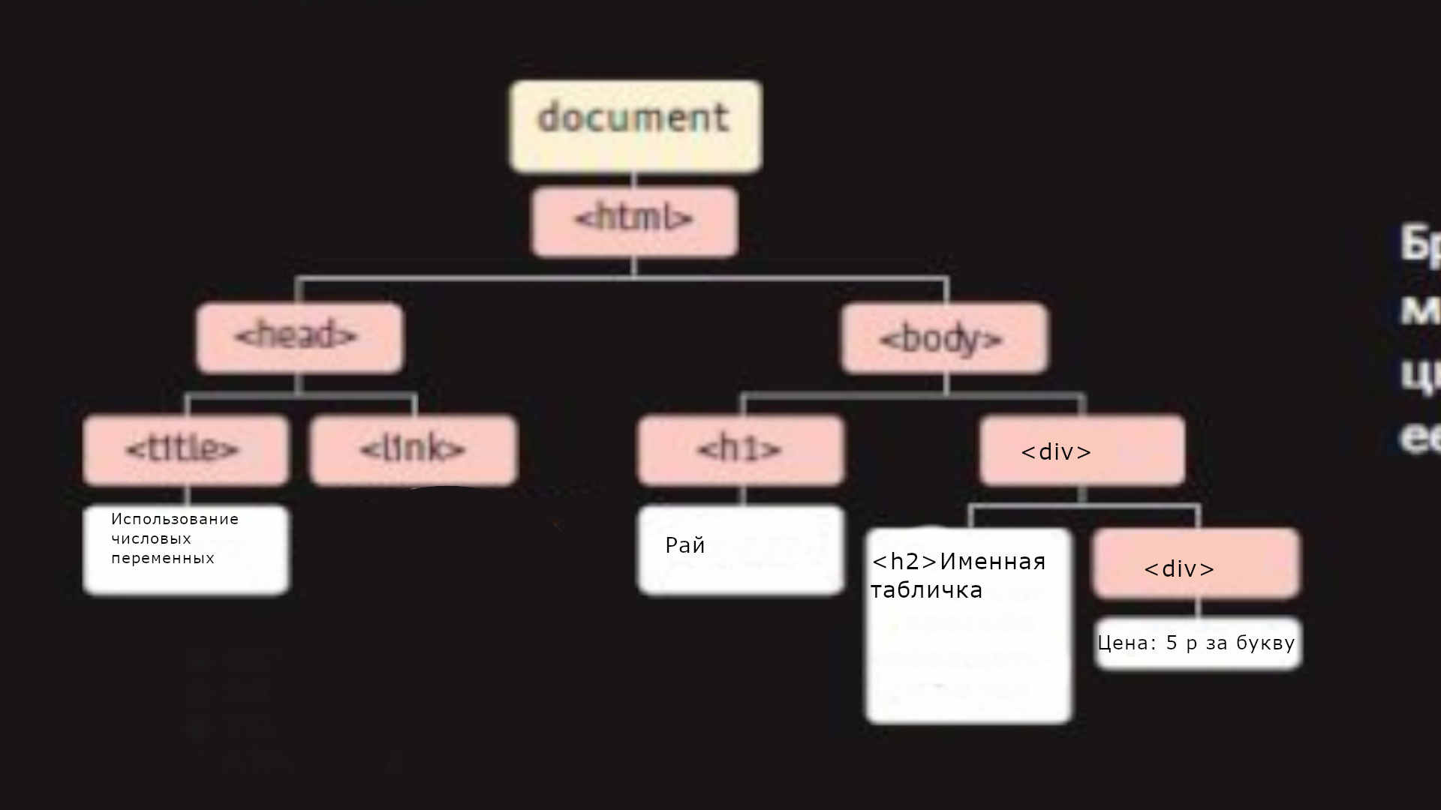

6) Какими способами можно включить JavaScript код в веб-страницу? Приведите примеры.

В код страницы или с помощью упоминания файла с кодом.